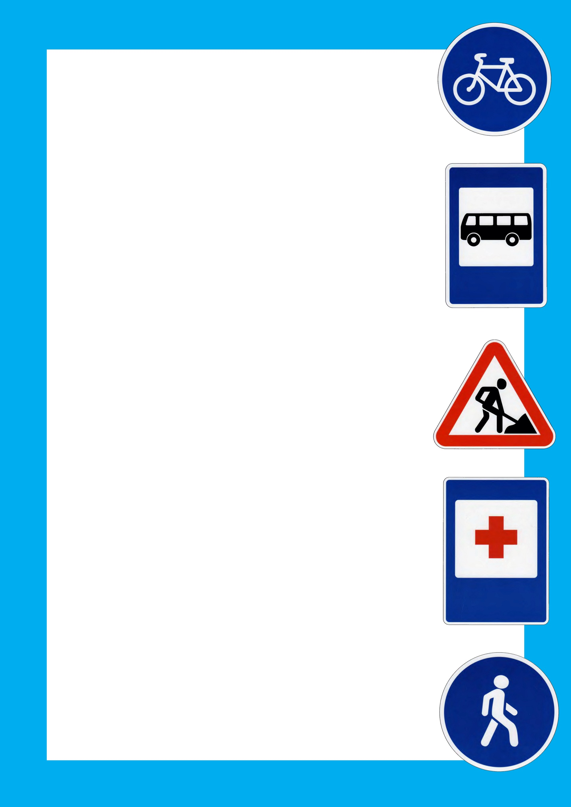
с ребенком 5 - 6 лет

-закрепляем представления ребенка о проезжей части, осевой линии;

-знакомим с перекрестком, дорожными знаками:
предупреждающими
«Пешеходный переход», «Железнодорожный переезд», «Дети»
запрещающими
«Въезд запрещен», «Проход закрыт»,

предписывающими
«Прямо», «Налево», «Направо», «Круговое движение», «Пешеходная дорожка»,

информационно-указательные
«Перекресток», «Пункт питания», «Телефон», «Место стоянки», «Пункт медицинской помощи»;

-знакомим с правилами пешехода:
пешеходам разрешается ходить только по тротуару,
идти следует по правой стороне тротуара,
пешеходы переходят дорогу шагом в местах, где имеется «зебра» или знак «Пешеходный переход»;

-знакомим с правилами для пассажиров:
пассажиры ожидают транспорт на специальной остановке,
в транспорте нужно вести себя спокойно, чтобы не мешать остальным пассажирам.
-знакомим с работой регулировщика.

